Markéta Turečková, Groundlings Theatre, Anglie

Stáž jsem absolvovala v divadle Groundlings, které se nachází ve městě Portsmouth v Anglii. Tato stáž trvala po dobu čtyř týdnů.
Tuto příležitost jsem získala díky Střední odborné uměleckořemeslné škole, na které nyní studuji, a také díky programu Erasmus+.
Pracovala jsem v Groundlings Theatre, což je malé divadlo, které je převážně dobrovolnické, ale má i několik zaměstnanců na plný úvazek. V divadle působí i malý tým herců. Divadlo pořádá hry, koncerty, kroužky pro děti, také funguje jako půjčovna kostýmů.
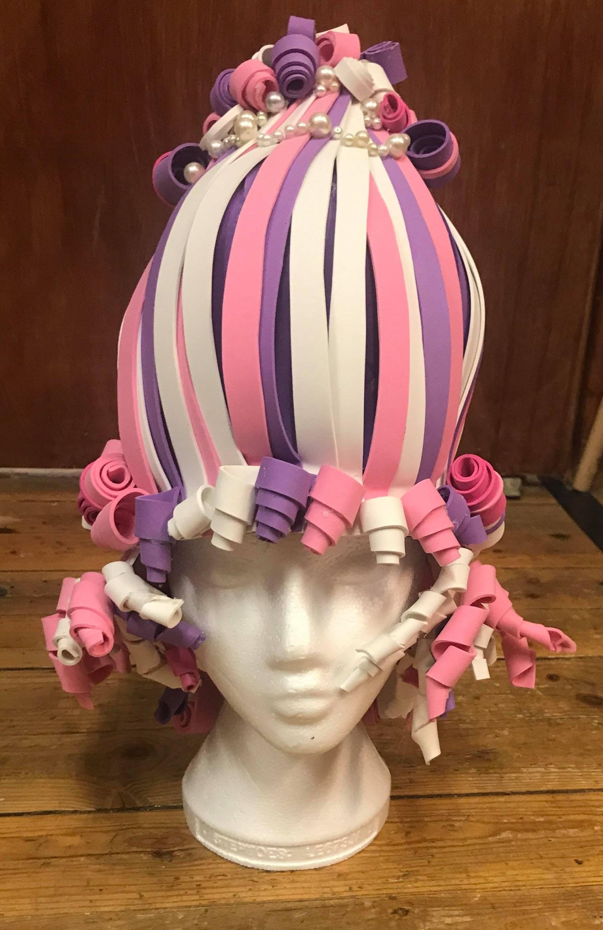
K mojí pracovní náplni patřily činnosti z oboru i z oborů jiných. K mým denním úkolům například patřila údržba divadla, jako je uklízení, doplňování letáčků, řezání dřeva atd. Také jsem si vyzkoušela výrobu kulis, jejich barvení a dekorování, u kulis jsem také měla na starost dva mladší studenty. Samozřejmě jsem se dostala i k vlásenkářství a maskérství. Připravovala jsem maskérnu, líčila herce podle zásad divadelního líčení a maskérnu a její náčiní jsem uklidila a umyla. Dělala jsem také strašidelné líčení, pro Halloweenskou akci, kterou divadlo pořádalo. Také jsem vyrobila dvě paruky pro zlou sestru z Popelky, obě z experimentálních materiálů.

Během měsíce na stáži jsem se naučila hodně o tom, jak funguje divadlo a čím je specifické divadelní líčení a paruky. Naučila jsem se nové techniky výroby paruk, procvičila jsem si dovednosti s vodovým make-upem, houbičkami a štětci. Zlepšila jsem si práci jak samostatnou, tak v týmu, plnění úkolů, tak jak mi byly zadány nebo domluvu o pracovním postupu. Sama jsem si pak vyzkoušela zadávat úkoly a dohlížet na jejich plnění.
V anglickém jazyce jsem se určitě zlepšila, hlavně pak v odborné terminologii. Naučila jsem se pár nových výrazů z obecné angličtiny. Mám lepší porozumění řeči s výrazným přízvukem a sama mluvím plynuleji.
Ubytovaná jsem byla na dvoulůžkovém pokoji, poskytovaném paní, u která bydlela její dcera a vnuk. Bydlela jsem na patře se dvěma pokojíky a koupelnou. K snídani jsme měly dostávat toustový chléb, cereálie, mléko a něco na namazání chleba. K večeři jsme dostávaly převážně polotvary. Obědy jsem si zajištovala sama.
Pokud jsem měla nějaký volný čas během týdne, většinou jsem ho využila na procházky po městě. O víkendech jsme jezdili na výlety. Navštívila jsem například Stonehenge, Brighton a samozřejmě památky a atrakce v Portsmouthu.
Grant, který jsme na stáž dostali, hradil ubytování s polopenzí, měsíční jízdné na MHD, letenky, část jsme dostali jako kapesné. Erasmus+ spolu se školou poskytli přípravné jazykové kurzy. Opakovali jsme základní fráze, jako představení se, ptaní se na cestu. Také jsme se učili slovní zásobu k našemu oboru.
Na stáži se mi líbilo, klidně bych zůstala déle. Jsem ráda, že jsem si vyzkoušela práci a žití v zahraničí. Za svůj největší úspěch během stáže považuji to, že ke konci u mě v práci přemlouvali k tomu, ať tam zůstanu.

